Приложение 3

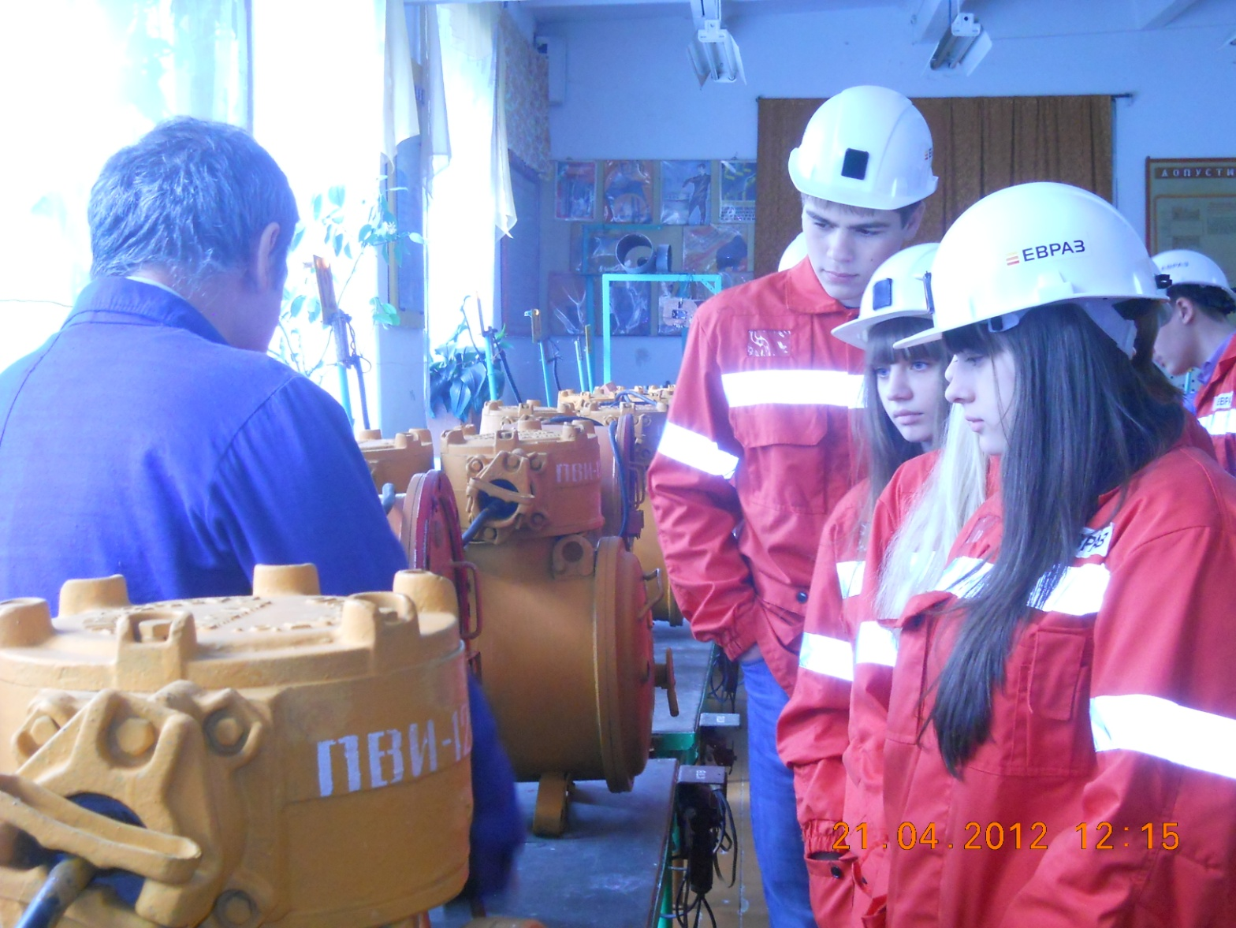

Ознакомление школьников основной общеобразовательной школы № 3
г. Осинники с системой автоматизированного управления конвейерами.

